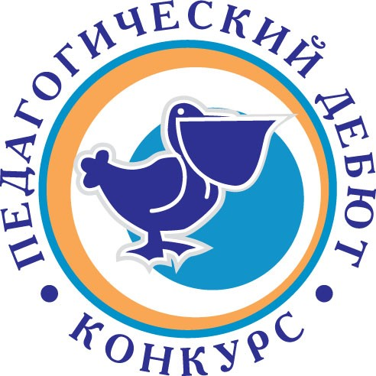

Региональный этап Всероссийского конкурса

«Педагогический дебют – 2023»

Уважаемые коллеги!

Стартовал региональный этап Всероссийского конкурса «Педагогический дебют – 2023».

Прием конкурсных материалов осуществляется организационным комитетом Конкурса **до 3 марта 2023 года** по e-mail: [ipk.oskm@tularegion.org](mailto:ipk.oskm@tularegion.org).

В конкурсе принимают участие:

– в номинации «Молодые учителя», «Молодые педагоги дополнительного образования»: педагогические работники образовательных организаций всех типов и видов, педагогический стаж которых, по состоянию **на 01 декабря 2023 года**, не превышает четырех лет;

– в номинации «Молодые управленцы»: директора, заместители директоров образовательных организаций всех типов и видов, заведующие, заместители заведующих дошкольных образовательных организаций, управленческий стаж которых, по состоянию **на 01 декабря 2023 года**, не превышает трех лет.

С порядком проведения конкурса можно ознакомиться на сайте <https://ipk-tula.ru/konkursy/ped-debut/>

Ждем ваших материалов!